МИНИСТЕРСТВО ЦИФРОВОГО РАЗВИТИЯ, СВЯЗИ И МАССОВЫХ КОММУНИКАЦИЙ РОССИЙСКОЙ ФЕДЕРАЦИИ

Ордена Трудового Красного Знамени федеральное государственное бюджетное образовательное учреждение высшего образования

**«Московский технический университет связи и информатики»**

Кафедра «Информатика»

**Отчет по ЛР №3.7**

**по дисциплине**

**«Базовые средства мат. пакетов»**

Выполнил: студент гр. БЭИ2202

Кулешов А. С.

Вариант 14.

Проверил: доц. каф. «Информатика»

Шакин В.Н.

Москва, 2024 г.

1. **Индивидуальное задание**

## Выбрать самостоятельно индивидуальные варианты (не менее трех) кусочно-заданных функции.

## В соответствии п. 7.3. лекционных материалов описать, вычислить и построить графики кусочно-заданных функций.

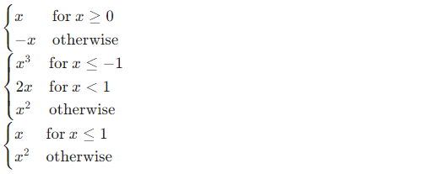

Рисунок 1 - индивидуальные варианты кусочно-заданных функций

1. **Программный код**

from sympy import symbols, Piecewise, plot

# Определение символьной переменной

x = symbols('x')

# Кусочно-заданные функции

f1 = Piecewise((x, x >= 0), (-x, x < 0))

f2 = Piecewise((x**3, x <= -1), (2*x, (-1 < x) & (x < 1)), (x**2, x >= 1))

f3 = Piecewise((x, x <= 1), (x**2, x > 1))

display(f1)

display(f2)

display(f3)

# Построение графиков

p1 = plot(f1, show=False, line_color='blue', label='f1: |x|')

p2 = plot(f2, show=False, line_color='green', label='f2: x^3 if x <= -1, 2x if -1 < x < 1, x^2 if x >= 1')

p3 = plot(f3, show=False, line_color='red', label='f3: x if x <= 1, x^2 if x > 1')

# Отображение графиков

p1.extend(p2)

p1.extend(p3)

p1.legend = True

p1.show()

1. **Полученный результат**

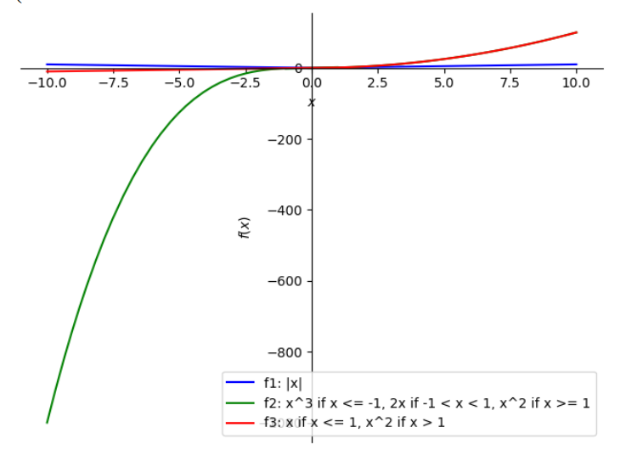

Рисунок 2 – Полученный результат работы программы